PORTARIA Nº 26/2024

Data: 15 de fevereiro de 2024

Designa interinamente servidora para exercer as funções da Procuradoria Jurídica Câmara Municipal de Sorriso e dá outras providências.

O Excelentíssimo Senhor Iago Mella, Presidente da Câmara Municipal de Sorriso, Estado de Mato Grosso, no uso das atribuições que lhe são conferidas por Lei, e

Considerando a portaria nº 320/2023 que concede licença maternidade para servidora;
Considerando a estabilidade provisória resguardada às servidoras gestantes, nos exatos termos do que preveem o artigo 7º, XVIII, da Constituição Federal e o artigo 10, inciso II, alínea b, do Ato das Disposições Constitucionais Provisórias;

Considerando que não se mostra razoável prejudicar as atividades rotineiras da administração pública municipal pelo respectivo afastamento temporário, o que lhe abre a possibilidade de substituí-la transitoriamente por servidor selecionado para ocupar cargo de mesma natureza, desde que preenchidos os quesitos do artigo 37, incisos II e V, da Constituição Federal.
RESOLVE:

Art. 1º Designar a servidora Fabiana Ketllen da Rocha de Liz, Assessora de Procurador, para exercer interina e temporariamente as funções da Procuradoria Jurídica, na Câmara Municipal de Sorriso-MT.

Parágrafo único. O exercício e desempenho das funções será por período temporário, enquanto mantiver a licença da titular do cargo efetivo.

Art. 2º Pela acumulação das funções descritas no artigo anterior, não decorrerá a nomeada, direito de acréscimo aos seus proventos, continuando a mesma a receber como Assessora de Procurador.

Art. 3º Esta Portaria entra em vigor nesta data.

Câmara Municipal de Sorriso, Estado de Mato Grosso, em 15 de fevereiro de 2024.

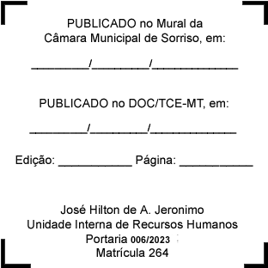
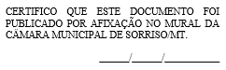
IAGO MELLA
Presidente

REGISTRE-SE, PUBLIQUE-SE, CUMPRA-SE.

